Николай Алексеевич Некрасов

1821 - 1878

«Я лиру посвятил народу своему.
Быть может, я умру неведомый ему,
Но я ему служил — и сердцем я спокоен...
Пускай наносит вред врагу не каждый воин,
Но каждый в бой иди! А бой решит судьба…»

Н.А. Некрасов

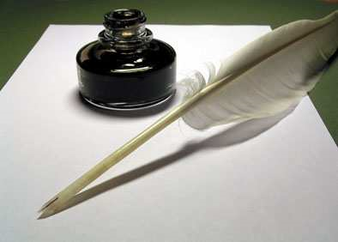

Содержание

Предисловие | 5
Поэт и гражданин. Сочинения Н.А. Некрасова | 6
«Сейте разумное, доброе, вечное». Жизнь и творчество  Н.А. Некрасова | 8
«…И вот они опять, знакомые места…» Некрасовские места  в России | 11
Некрасов в Санкт-Петербургской губернии | 12
Праздники и будни поэта Некрасова. Образ Некрасова  в художественной литературе | 13
Художники-иллюстраторы произведений Некрасова | 14

Предисловие

«Сердцем своим…великим поэтическим
вдохновением своим Некрасов неудержимо
примыкал в иных великих стихотворениях
своих к самой сути народной.
В этом смысле это был народный поэт»
Ф.М. Достоевский

В декабре 2011 года исполняется 190 лет со дня рождения Николая Алексеевича Некрасова, великого русского поэта, писателя, публициста, внесшего неоценимый вклад в развитие русской культуры. Поэзия Некрасова отразила громадные сдвиги в жизни русского народа, пробуждавшегося к освободительной борьбе. Он не только сочувствовал народу, но отождествлял себя с крестьянской Россией, заговорил от ее имени и ее языком. Неудивительно, что многие стихи Некрасова еще при его жизни стали песнями. Непосредственное воздействие его поэтического творчества и его замечательной личности во многом определило дальнейшее развитие русской поэзии. Н.Г. Чернышевский писал: «Его слава будет бессмертной, вечна любовь России к нему, благороднейшему из всех русских поэтов».
Ленинградской областной универсальной научной библиотекой к юбилею Николая Алексеевича Некрасова подготовлена областная кольцевая выставка «Кому на Руси жить хорошо» для демонстрации в библиотеках региона. Основные разделы выставки дают представление нынешнему поколению о заслугах великого русского поэта, а также возможность всем желающим самим познакомиться с творческим наследием Николая Алексеевича Некрасова, с литературой о его жизни и деятельности.
Различные грани творческой личности поэта представлены в разделах «Поэт и гражданин», «Сейте разумное, доброе, вечное», «Некрасовские места России». Особый интерес представляет раздел «Некрасов в Санкт-Петербургской губернии», в котором представлена краеведческая литература, рассказывающая о пребывании Н.А. Некрасова в нашем крае. Своеобразный взгляд на личность поэта и на героев его произведений отражен в разделах «Праздники и будни поэта Некрасова» и «Художники-иллюстраторы произведений Некрасова».
На выставке представлены книги и периодические издания из фонда областной библиотеки.
Выставка адресована прежде всего школьникам, студентам, учителям, библиотекарям, а также всем, кто интересуется культурой нашей страны.
В практике работы библиотек Каталог может быть использован для подготовки массовых мероприятий, оформления книжных выставок и при выполнении тематических библиографических справок.

П О Э Т И Г Р А Ж Д А Н И Н

Сочинения Н.А. Некрасова

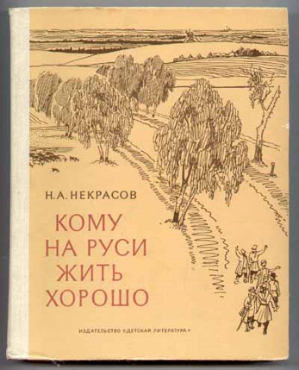 | НЕКРАСОВ Н.А. Полное собрание сочинений. В 15 т. — Л. : «Наука», 1981.  Т.1. Стихотворения 1838-1855 гг. — 1981. — 719 с.  Т.6. Драматические произведения 1840-1859 гг. — 1983. — 718, [1] с.  НЕКРАСОВ Н.А. Избранное / Н.А. Некрасов; сост. С. Дмитренко. — М. : Эксмо, 2007. — 608 с.

НЕКРАСОВ Н.А. Избранные произведения / худож. Ю. Игнатьев, В. Нагаев. — М. : Худож. лит., 1985. — 511 с.

НЕКРАСОВ Н.А. Избранная лирика / Н.А. Некрасов; сост., вступ. Статья В.А. Приходько. — Петрозаводск: «Карелия», 1980. — 318 с.

НЕКРАСОВ Н.А. Колосья / Н.А. Некрасов; сост. В.Д. Разова. — 2-е изд. — Л. : Детск. лит., 1979. — 31 с. : ил.

НЕКРАСОВ Н.А. Крестьянские дети / худож. В.В. Костицын. — М. : Сов. Россия, 1981. — 32 с. — ил.

НЕКРАСОВ Н.А. Мертвое озеро : роман в 2 кн. — Саранск : тип. «Красный Октябрь», 1994.
Кн.1. — 1994. — 480 с.
Кн.2. — 1995. — 288 с.

НЕКРАСОВ Н.А. Последние песни / Н.А. Некрасов; изд. подгот. Г.В. Краснов. — М. : «Наука», 1974. — 325, [1] c. : ил.

НЕКРАСОВ Н.А. Поэзия / Н.А. Некрасов; сост., предисл. и коммент. М.С. Макеева. — М. : СЛОВО/SLOVO, 2000. — 808 с.

НЕКРАСОВ Н.А. Поэт и гражданин : Избранные статьи / сост., вступит. статья и коммент. Н.Н. Скатова. — М. : Современник, 1982. — 271 с., портр. — (Б-ка «Любителям российской словесности»).

НЕКРАСОВ Н. Русские женщины / Н.А. Некрасов. — М.: АСТ, 2005. — 398, [2] с.

НЕКРАСОВ Н. Стихотворения. Поэмы / Н.А. Некрасов; сост., предисл., коммент., спр. мат. Г.П. Лазаренко. — М.: Олимп; ООО «Фирма «Издательство АСТ», 1999. — 688 с. — (Школа классики).

НЕКРАСОВ Н.А. Стихотворения и поэмы; Кому на Руси жить хорошо : Поэма / Н.А. Некрасов; вступ. ст. и примеч. Н. Скатова. — М. : Мир книги, Литература, 2007. — 400 с. — (Бриллиантовая коллекция).  НЕКРАСОВ Н.А. Стихотворения 1856 г. / Н.А. Некрасов; изд. подгот. И.И. Подольская. — М. : «Наука», 1987. — 525, [1] с., портр. | 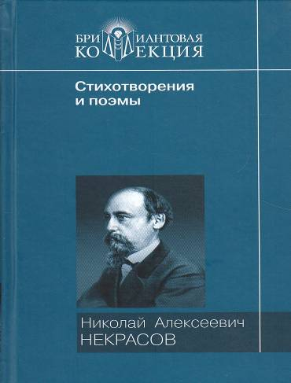

НЕКРАСОВ Н.А. Театр : Пьесы / Н.А. Некрасов. — М. : Изд. «Искусство», 1971. — 109, [2] с. — (Репертуар художественной самодеятельности № 6).

НЕКРАСОВ Н.А. Три страны света : роман / Н.А. Некрасов; Вступ. ст. М.Н. Зубкова. — М. : Правда, 1990. — 768 с. : ил.

ПЕРЕПИСКА Н.А. Некрасова. В 2-х т. — М. : Худож. лит., 1987.
Т.1. / вступ. ст. Г.В. Краснова; сост. и коммент. В.А. Викторовича, Г.В. Краснова, Н.М. Фортунатова. — 1987. — 543 с.
Т.2. / сост. и коммент. В. Викторовича, Г. Краснова, Н. Фортунатова. — 1987. — 559 с.

РУССКИЕ писатели XIX века о своих произведениях : хрестоматия историко-литературных материалов / сост. И.Е. Каплан. — М. : Новая школа, 1995. — 208 с.
Из содерж.: Н.А. Некрасов. — С. 114-124.

РУССКИЕ романсы и песни ( XYIII - XX вв.). - Красноярск : Вита, 1995. – 288 с.
Из содерж.: романсы на стихи Н.А. Некрасова. — С. 78-81.

РУССКИЙ романс ( XYIII - XX вв.) / сост. Г.В. Иванов – М. : Вече, 2000. – 496 с.
Из содерж.: романсы на стихи Н.А. Некрасова. — С. 252-255.

«С Е Й Т Е Р А З У М Н О Е, Д О Б Р О Е, В Е Ч Н О Е»

Жизнь и творчество Н.А. Некрасова

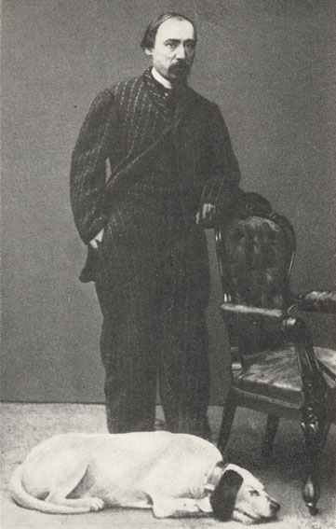  Н.А. Некрасов | АЙХЕНВАЛЬД Ю. Силуэты русских писателей. В 2-х т. Т.1. / Айхенвальд Ю.; предисл. В. Крейда. — М. : ТЕРРА-Книжный клуб; Республика, 1998. — 304 с. : ил.  Из содерж.: Некрасов. — С. 137-146.  АШУКИН Н.С. Летопись жизни и творчества Н.А. Некрасова / Н.С. Ашукин. — М., Л. : ACADEMIA, 1935. — 567 с. : ил.  БАЗАНОВА А.Е. Отечественная литература : учебное пособие для поступающих в гуманитарные вузы / А.Е. Базанова, Л.В. Огадзе, З.В. Эртель. – М. : Юрист, 1994. — 160 с.  Из содерж.: Жанровое и композиционное своеобразие поэмы Н.А. Некрасов «Кому на Руси жить хорошо». — С. 64-68.

БУХШТАБ Б. Н.А. Некрасов. Статьи и исследования / Б. Бухштаб. — Л. : Сов. писатель, 1989. — 352 с.

ГИН М. Некрасов – драматург и театральный критик / М. Гин, В.С. Успенский. — М., Л. : Изд. «Искусство», 1958. — 145, [1] с., портр.

ЕРЕМИН В.Н. Сто великих поэтов / В.Н. Еремин. — М, : Вече, 2007. — 480 с. — (Сто великих).
Из содерж.: Николай Алексеевич Некрасов. — С. 334-340.

ЖДАНОВ В. Некрасов / В.В. Жданов. — 2-е изд. — М. : Мол. гвардия, 1971. — 496 с. : ил. — (Жизнь замечательных людей. Вып. 18).

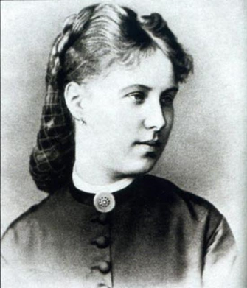
ЖИВЫЕ страницы. Н.А. Некрасов в воспоминаниях, письмах, дневниках, автобиографических произведениях и документах / сост. и коммент. Б.В. Лунина. — М. : Дет. лит., 1974. — 447 с. : ил. — (Школьная б-ка).

ЖИЗНЬ и творчество Н.А. Некрасова : материалы для выставки в школе и детской библиотеке / сост. и вступ. ст. Н.И. Якушин. — М. : Дет. лит, 1987. — 20 с. : ил. — (Выставка в школе).

ИВАНОВ Г.В. Сто великих писателей / Г.В. Иванов, Л.С. Калюжная. — М. : Вече, 2006. — 592 с. — (Сто великих).
Из содерж.: Николай Алексеевич Некрасов. — С. 287-292.

З.Н. Некрасова

ЛЕТОПИСЬ жизни и творчества Н.А. Некрасова : в 3-х т. Т.1.: 1821-1855 / отв. ред. Б.В. Мельгунов. — СПб. : Наука, 2006. — 581 с.

МЕЛЬГУНОВ Б.В. Некрасов – журналист : малоизученные аспекты проблемы / Б.В. Мельгунов. — Л. : Изд. «Наука», 1989. — 278, [2] с.

НЕКРАСОВ Н.К. По их следам, по их дорогам : Н.А. Некрасов и его герои / Н.К. Некрасов. — 2-е изд., перераб. и доп. — М. : Сов. Россия, 1979. — 336 с. : ил., портр.

НЕКРАСОВ Н.К. Се йте разумное… : очерки о жизни и творчестве Н.А. Некрасова / Н.К. Некрасов. — М. : Сов. Россия, 1989. — 320 с. : ил.

НЕКРАСОВ. Островский. Федотов. Перов. Крамской: биографические повествования / сост., общ. ред. Н.Ф. Болдырева; послесл. Андрея Северского. — Челябинск : «Урал LTD», 1999. — 442 с. : ил., портр. — (Жизнь замечательных людей. Биогр. б-ка Ф. Павленкова; Т.38).

НЕКРАСОВСКИЙ сборник : VII / Л. : «Наука», 1980. — 238, [1] c.

НЕНАРОКОМОВА И. Крамской / И. Ненарокомова. — М. : Дет. лит., 1991. — 60 с. : ил.
Из содерж.: Умирающий Некрасов. — С. 46-50.

ПАНАЕВА (Головачева) А.Я Воспоминания / А.Я Панаева (Головачева); вступ. ст. К. Чуковского; Прим. Г.В. Краснов, Н.М. Фортунатов. — М. : Худож. лит., 1972. — 485, [1] с. : ил.
Из содерж. : Гл. 5. Некрасов. — С. 94-109. Гл. 9. Столкновение Некрасова с Достоевским. — 174-193. Гл. 13 . — Некрасов за границей. — 242-251.

ПРОКШИН В.Г. «Где же ты, тайна довольства народного?..» / В.Г. Прокшин. — М. : Наука, 1990. — 208 с.
В книге представлена концепция творческой эволюции Некрасова как пути к эпопее «Кому на Руси жить хорошо».

РОЗАНОВ В.В. Собрание сочинений. О писательстве и писателях / В.В. Розанов; под общ. ред. А.Н. Николюкина. — М. : Республика, 1995. — 734 с.
Из содерж.: О благодушии Некрасова. — С. 125-137; Некрасов в годы нашего ученичества. — С. 244-254.

РОССИЯНЕ : Книга для чтения по истории Отечества XIX-нач. XX вв. (IX-X кл.). В 2-х ч. Ч. 2. На ниве культуры / сост. Н.И. Элиасберг. — СПб. : С.-Петербург. гос. ун-т пед. мастер-ва., 1994. — 266, [2] c.
Из содерж.: Николай Алексеевич Некрасов. — С. 108-120.

СКАТОВ Н. Некрасов : Современники и продолжатели : очерки / Н.Н. Скатов. — М. : Сов. Россия, 1986. — 336 с.

СТЕПАНЯН В.Н. Предсмертные слова знаменитых людей / В.Н. Степанян. — СПб. : Филологический факультет С.-Петербург. гос. ун-та, 2002. — 220 с.
Из содерж.: Николай Александрович Некрасов. — С. 140.

100 великих имен в литературе / под. ред. В.П. Ситникова; науч. ред. В.В. Славкин. — М. : Филол. о-во «СЛОВО», 1998. — 544 с.
Из содерж.: Некрасов Николай Алексеевич. — С. 318-324.

СОВРЕМЕННЫЙ словарь-справочник по литературе / сост. и науч. ред. С.И. Кормилов. — М. : Олимп: ООО «Издательство АСТ», 2000. — 704 с.
Из содерж.: Некрасов Николай Алексеевич. — С. 320-325.

ЧЕРНЫШЕВСКИЙ Н.Г. О классиках русской литературы / Н.Г. Чернышевский; вступ. ст. В. Щербина; ред. текста и примеч. Н. Богословского. — М. : Дет. лит., 1949. — 257, [2] с., портр.
Из содерж.: Заметки при чтении посмертного издания стихотворений Н.А. Некрасова. — С. 138-150.

ЧУКОВСКИЙ К. Мастерство Некрасова / К. Чуковский. — М. : Худож. лит., 1952. — 641, [2] с., портр.

ЯКУШИН Н.И. Н.А. Некрасов в жизни и творчестве : учеб. пособие для школ, гимназий, лицеев и колледжей / Н.И. Якушин. — М. : Русское слово, 2000. — 96 с. : ил.

ЯКУШИН Н.И. Тропа к Некрасову : документально-художественная книга о жизни и творчестве Н.А. Некрасова / Н.И. Якушин. — М. : Дет. лит, 1987. — 303 с. : ил.

***
АВЕРИН Б. Некрасов: поэзия и жизненная позиция // Нева. — 1996. — № 12. — С. 192-198.

ВОЛОШИН М. Опыт переоценки художественного значения Некрасова и Алексея Толстого : [вступительная статья, публикация и комментарии О.А. Бригадновой] // Русская литература. — 1996. — № 3. — С. 125-149.

ЗУБКОВ М. «Будь гражданин!» : [заметки о стихотворении Н.А. Некрасова «Поэт и гражданин»] // Наш современник. — 1986. — № 7. — С. 162-166.

МАНДЕЛЬ Б. Поэма Н.А. Некрасова «Современники»: не прочитать ли заново? // Вопросы литературы. — 2004. — № 2. — С. 346-355.

МОСТОВСКАЯ Н.Н. Неизвестная статья А.П. Скафтымова о Некрасове : [статья выдающегося филолога, написанная в 1928 году] // Русская литература. — 1991. — № 2. — С. 205-209.

СКАТОВ Н. За что мы не любим Некрасова : [в полемической статье критик рассуждает о творчестве Некрасова и его месте в современной литературе] // Наш современник. — 1992. — № 6. — С. 187-192.

ШЕВЕЛЕВ Э. Подвиг поэта : [стихобиографическая повесть о Николае Алексеевиче Некрасове] // Аврора. — 1997. — № 3-4. — С. 66-85.

ШУСТРОВА Л. «Пышна в разливе гордая река…» : [к 190-летию со дня рождения великого русского поэта Николая Алексеевича Некрасова] // Библиотека. — 2011. — № 8. — С. 20-23.

«…И В О Т О Н И О П Я Т Ь, З Н А К О М Ы Е М Е С Т А…»

Некрасовские места России

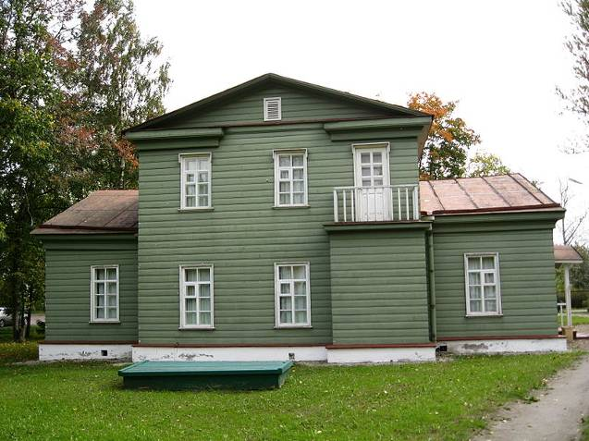

Дом-музей Н.А. Некрасова в Чудово

ПЕРВУШИНА Е.В. Музеи Петербурга : большие и маленькие / Е. Первушина. — М. : Изд-во Центрполиграф, 2010. — 398, [2] с.
Из содерж.: Музей- квартира Н.А. Некрасова. — С. 183-185.

БАСИНА М. Литейный 36 / М. Басина. — Л. : Изд-во «Дет. лит.», 1971. — 254, [1] с. : ил.
Книга посвящена музею- квартире Н.А. Некрасова в Санкт-Петербурге.

ЛОМАН О.В. Квартира-музей Н.А. Некрасова / О.В. Ломан. — Л. : Лениздат, 1967. — 58, [1] c. : ил.
Книга посвящена музею- квартире Н.А. Некрасова в Санкт-Петербурге.

ЛОМАН О.В. Некрасов в Петербурге / О.В. Ломан. — Л. : Лениздат, 1985. — 247 с. : ил. — («Выдающиеся деятели науки и культуры в Петербурге – Петрограде - Ленинграде»).

ОХОТНИЧИЙ домик Н.А. Некрасова в Чудове : альбом / сост. и автор текста Л.А. Ермолаева. — Л. : Лениздат, 1987. — 63 с. : ил.

НЕКРАСОВ Н.К. Некрасовские места России. Гравюры А. Мищенко : Грешнево, Абакумцево, Ярославль, Кострома, Карабиха, Петербург, Чудовская лука / Н.К. Некрасов. — Ярославль : Верх.-Волж. Кн. изд., 1971. — 176 с. : ил.

***

ПРУССКИЙ Я. «…Только здесь я могу быть поэтом!» : [места, которые посетил Н.А. Некрасов] // Наука и жизнь. — 1986. — № 11. — С. 32-35.

Некрасов в Санкт-Петербургской губернии

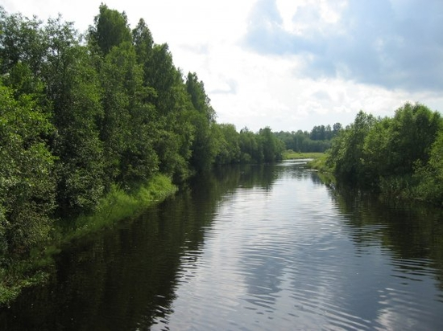

Река Луга

ДУЖНИКОВ Ю.А. Ропша : историко-краеведческий очерк / Ю.А. Дужников. — Л. : Лениздат, 1973. — 110, [2] c. : ил.
В 1847 году ропшинское кладбище посещал Н.А. Некрасов, приехав на похороны литературного критика В.Н. Майкова. — С. 32.

ЗЕМЛЯ Тосненская. История и современность : книга-альбом / СПб. : Лики России, 2006. — 320 с. : ил.
Сохранились упоминания о том, что Лисино посещал Н.А. Некрасов. — С. 112.

ЗЕРЦАЛОВ В.И. Луга : путеводитель / В.И. Зерцалов. — Л. : Лениздат, 1972. — 197, [2] с. : ил.
Н.А. Некрасов отдыхал на берегах реки Сабы в мае 1852 г. — С. 30-31.

ЛУГА : альбом / сост. и автор вступ. ст. Н.С. Семендяева. — Л. : Лениздат, 1983. — 62 с. : ил. Н.А.
Некрасов посещал живописные берега реки Сабы в селе Осьмино. — С. 10.

СЕМИКОВ В.В. Любань на Тигоде : кн. для чтения по краеведению и истории / В.В. Семиков, Т.В. Масалова. — Любань, 2004. — 118 с. : ил.
Николай Алексеевич Некрасов неоднократно гостил у Н.К. Михайловского, жившего долгие годы в Любани. — С. 19.

***

ГЛЕЗЕРЕВ С. Три столетия муринской истории : [в Мурино в середине XIX века отдыхал начинающий тогда поэт Н.А. Некрасов] // Вести. — 2010. —12 янв. — № 2. — С. 4.

П Р А З Д Н И К И И Б У Д Н И П О Э Т А Н Е К Р А С О В А

Образ Некрасова в художественной литературе

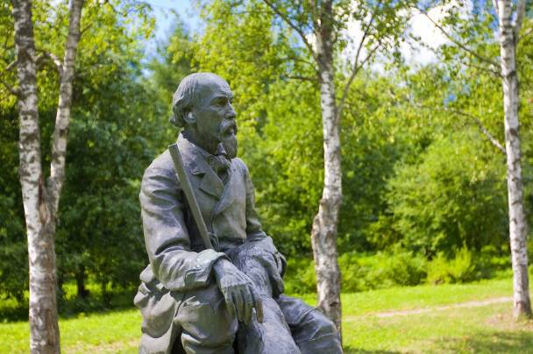

ЛОЖЕЧКО А. Рассказы о Некрасове / А. Ложечко. — Ярославль : Ярослав. книж. изд-во, 1959. — 127, [1] с.

ЛОСЕВ П. Город роковой : повесть / П. Лосев. — М. : Сов. Россия, 1965. — 243, [2] c. : ил. Повесть посвящена юности Николая Алексеевича Некрасова.

ЛОСЕВ П. На берегу великой реки : повесть о детстве Некрасова / Лосев П. — М. : Сов. Россия, 1969. — 325, [2] c. : ил.

ЛОСЕВ П. Под грозой : повесть о детстве Некрасова / П. Лосев. — Куйбышев : Куйбыш. книж. изд-во, 1961. — 370, [2] с. : ил.

МАКСИМЕНКО Н. Праздники и будни поэта Николая Некрасова / Н. Максименко. — М. : Дет. лит., 1973. — 157, [1] с. : ил.

Художники – иллюстраторы произведений Некрасова

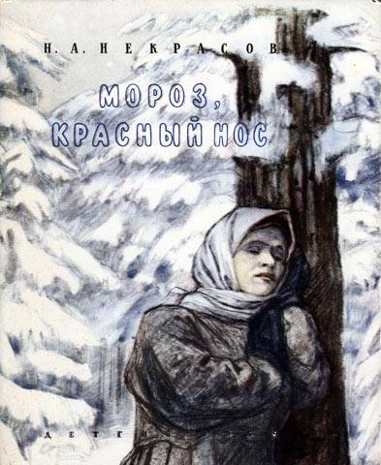
ГАНКИНА Э.З. Алексей Федорович Пахомов / Э.З. Ганкина. — М. : Сов. художник, 1958. — 120, [1] с. : ил.
Иллюстрации к произведению Н.А. Некрасова «Мороз, Красный нос». — С. 99-109.

ЛЕБЕДЕВА В.Е. Борис Михайлович Кустодиев / В.Е. Лебедева. — М. : Наука, 1966. — 241, [2] с. : ил.
Иллюстрация к стихотворению Н.А. Некрасова «Дедушка Мазай и зайцы». 1910 г. — С. 214.

ПОЛИЩУК Э. Георгий Константинович Савицкий. 1887-1949 / Э. Полищук. — М. : Гос. изд-во «Искусство», 1961. — 261, [2] с. : ил.
Савицкий одним из первых советских художников обратился к иллюстрированию Н.А. Некрасова. — С. 46-50.

СОКОЛОВ Петр Петрович : репродукции О. Подобедова. — М. : Гос. изд-во изобраз. искусство, 1959. — 47 с. : ил. — (Мастера русского искусства).
Ранние работы П.П. Соколова – акварели к стихам Некрасова рассказывают о крестьянском быте и охоте. — С. 7, 16-17.

СПИЦЫНА О. Петр Петрович Соколов. 1821-1899 / О. Спицына. — М. : Гос. изд-во «Искусство», 1953. — 114, [1] с. : ил. — (Живопись. Скульптура. Графика. Монографии).
В 90-х годах 19 века Соколов проиллюстрировал девять стихотворения Н.А. Некрасова. — С. 72.

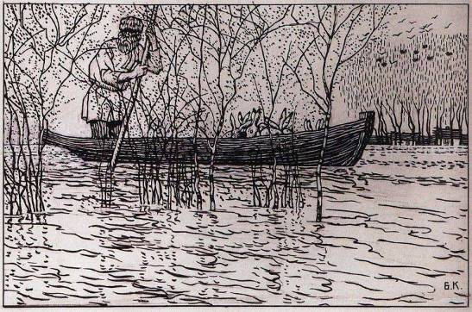

ШМАРИНОВ Д.А. Годы жизни и работы / вступ. ст. А.Д. Чегодаева. — М. : Сов. художник, 1989. — 400 с. : ил.
Н. Некрасов «Дедушка Мазай и зайцы». 1949 г. Обложка. — С. 389.

ЭТКИНД М. Борис Михайлович Кустодиев / М. Эткинд. — М. : Искусство, 1960. — 217, [2] с. : ил.
Свой первый рисунок к произведениям Некрасова Кустодиев сделал еще в 1908 году. — С. 148-150.

Николай Алексеевич Некрасов

1821 - 1878

«Где же вы, умелые, с бодрыми лицами,
Где же вы, с полными жита кошницами?
Труд засевающих робко, крупицами,
Двиньте вперед!
Сейте разумное, доброе, вечное, Сейте!
Спасибо вам скажет сердечное Русский народ…»

Н.А. Некрасов «Последние песни»

